Penerapan Fitur Kamera CCTV Untuk Access Control System (ACS) Menggunakan System Onguard 2013
(Studi Kasus: PT. Chevron Pasific Indonesia)

Sutoyo ¹, Triyono² , Saepudin³
Dosen Jurusan Teknik Elektro UIN SUSKA RIAU¹
Mahasiswa Jurusan Teknik Elektro UIN SUSKA RIAU²
PT Chevron Pasific Indonesia³
Jl HR Soebrantas KM 15 Panam Pekanbaru
e-mail : sutoyo@uin-suska.ac.id

Abstrak

Access Control System (ACS) merupakan suatu perangkat kontrol yang terpasang pada pintu ruangan berguna untuk membatasi akses pengunjung dalam memasuki ruangan. Ada banyak Access ACS yang digunakan untuk mendukung system keamanan, salah satunya adalah OnGuard 2013. Akan tetapi dengan system ini masih banyak ditemukan para pengguna yang memasuki ruangan menggunakan identitas orang lain. Untuk itu, diterapkan fitur kamera CCTV untuk menunjang ACS menggunakan sistem OnGuard 2013. CCTV memiliki kemampuan merekam dan mengamati suatu objek setiap waktu sehingga sangat berguna untuk keamanan didalam suatu gedung. Penambahan fitur CCTV pada ACS dapat mengidentifikasi pihak-pihak yang dikenal maupun tidak dikenal sehingga dapat diteliti dan dijadikan informasi untuk kebutuhan data dilapangan. Pada penelitian ini merancang dan mensimulasikan penerapan fitur kamera CCTV untuk ACS menggunakan sistem OnGuard 2013. Data yang berupa gambar dan identitas para pengunjung dapat direkam dengan menggunakan kamera CCTV pada saat masuk ruangan dengan menggunakan Card ID / Proxymity Card. Pengunjung yang sah pada saat hendak memasuki ruangan dapat dibandingkan dengan identitas penggunanya agar pintu yang terpasang ACS dapat terbuka. Berdasarkan data pegujian menunjukan hasilnya mencapai 100%, “Granted No entry” 0%. Kemudian dengan menggunakan metode antipussback pengunjung ruangan dapat dengan mudah dikenali siapa saja yang masih berada didalam ruangan dan ditampilkan pada sistem OnGuard.

Kata kunci: Access Control Sistem (ACS), Antipussback, CCTV, Sistem OnGuard.

- Pendahuluan
Seiring dengan perkembangan teknologi yang berkembang pesat, berkembang pula teknologi untuk system pengawasan keamanan. Perkembangan ini sangat membantu petugas keamanan dalam melaksanakan pengawasan yang diterapkan pada gedung-gedung, perkantoran, instansi maupun perusahaan. Ada beberapa teknologi dalam melakukan pengawasan keamanan yang banyak digunakan antara lain Closed Citcuit Television (CCTV) dan Access Control System (ACS). CCTV memiliki kemampuan untuk merekam dan mengamati suatu objek secara continue setiap waktu sehingga sangat berguna untuk keamanan didalam suatu gedung yang dipantau oleh petugas keamanan.
Access Control System (ACS) merupakan suatu perangkat kontrol yang terpasang pada pintu ruangan berguna untuk membatasi akses pengunjung dalam memasuki ruangan. Kehadiran Access Control System (ACS) sangat membantu petugas keamanan misalnya pada suatu perusahaan dalam melakukan pengawasan keamanan ruangan, dimana Access Control System (ACS) ini dapat mengidentifikasi setiap pengunjung yang memasuki suatu ruangan di dalam gedung. Access Control System (ACS) merupakan tingkat keamanan ruangan yang mana setiap ruangan harus dapat mengidentifikasi semua pengunjung yang telah masuk ataupun keluar dari ruangan[1].
Penelitian terkait yang sudah dilakukan tentang pengawasan gedung menggunakan fitur CCTV yaitu dengan judul “Perancangan Active Survailance camera Dalam Otomasi Pengawasan Gedung” pada penelitian ini menjelaskan bahwa pengamatan dalam merekam kejadian dapat dibuat lebih efisien dengan mengaktifkan fungsi rekam saat objek terdeteksi saja, dan yang terakhir adalah fungsi alarm mampu memberi peringatan secara audio pada petugas keamanan saat objek terdeteksi [2].
Penelitian selanjutnya membahas tentang Access 3 Control System (ACS) dengan judul “Rancang Bangun Akses Kontrol Pintu Sebagai Identifikasi Pengunjung Untuk Menunjang Keamanan Ruangan”. Penelitian ini memiliki tujuan untuk membuat sebuah akses untuk keamanan yang dapat mengidentifikasi pengunjung ruangan menggunakan Card ID/Proxymity Card yang terdaftar dengan mendekatkan RFID Reader dan dapat mengunci ruangan dari jarak jauh [1]. Dengan melihat keunggulan yang dimiliki oleh Closed Citcuit Television (CCTV) dan Access Control System (ACS), telah banyak perusahaan yang menerapkan teknologi dari Closed Citcuit Television (CCTV) dan Access Control System (ACS), salah satunya adalah PT. Chevron Pasific Indonesia. PT. Chevron Pasific.
Pada penelitian ini mengidentifikasi bahwa penggunaan system pengawasan misalnya Closed Citcuit Television (CCTV) dan Access Control System (ACS) digunakan secara terpisah seperti halnya pada PT. Chevron Pasific Indonesia yang berlokasi di daerah Rumbai-Pekanbaru. Berdasarkan hasil survei yang dilakukan penulis, bahwa penggunaan system masih terpisah, Closed Citcuit Television (CCTV) menggunakan system Milestone dan Access Control System (ACS) menggunakan system Lenel OnGuard sehingga didalam memonitoring pengunjung yang masuk atau keluar menggunakan Access Control System (ACS) dari suatu ruangan didalam gedung atau kantor pada PT. Chevron Pasific Indonesia masih belum terindentifikasi secara objektif identitas pengunjungnya. Karena kerja dari Access Control System (ACS) hanya menggunakan smartbadge sebagai akses keluar masuk ruangan. Masalah yang terjadi yaitu pengunjung yang keluar masuk menggunakan Card ID/Proxymity Card belum tentu pemilik smart badge nya. Untuk mengatasi masalah ini diperlukan penerapan Closed Citcuit Television (CCTV) pada system Access Control System (ACS).

- Metodologi Penelitian
Metodologi penelitian merupakan langkah-langkah kegiatan dalam mendapatkan hasil penerapan fitur kamera CCTV untuk Access Control System (ACS) menggunakan sistem OnGuard 2013 (Studi Kasus : PT. Chevron Pasific Indonesia) dengan tujuan agar meningkatkan kinerja keamanan pada sistem Access Control System (ACS) dan dapat mencegah akses ilegal bagi pengunjung ruangan.. Adapun tahapam penelitian secara rinci seperti gambar 1 dibawah ini :

Gambar 1. Tahapan Penelitian

2.1 Perancangan Access Control System (ACS dan CCTV)
Perancangan sistem dapat diidentifikasikan sebagai penggambaran, perancangan dan pembuatan sketsa atau pengaturan dari beberapa elemen terpisah kedalam satu kesatuan yang utuh dan berfungsi. Tujuan dari perancangan sistem adalah untuk memenuhi kebutuhan kepada pemakai sistem dan untuk memberikan gambaran secara jelas, rancang bangun yang lengkap kepada program komputer dan ahli teknik-teknik lainnya. Pada penelitian ini, merancang pada ACS untuk memudahkan dalam investigasi dalam satu ruangan.

    - Topologi Access Control System (ACS)
Pengertian topologi Jaringan adalah susunan lintasan aliran data didalam jaringan yang secara fisik menghubungkan simpul yang satu dengan simpul lainnya (Anis Yuswo Maslahan. 2011). Berikut ini adalah tampilan struktur Access Control System (ACS) untuk memudahkan dalam invertigasi dalam suatu ruangan.
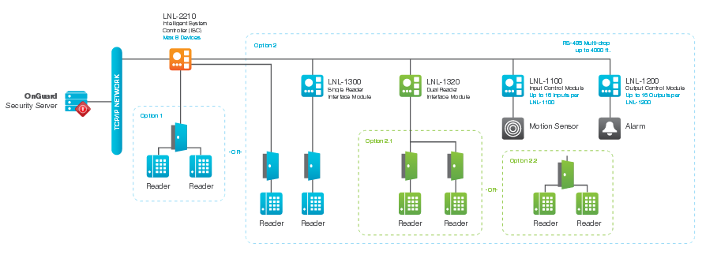
Gambar 2 Topologi Lenel
(Sumber: PT. Chevron Pasific Indonesia)

Agar user dapat masuk ruangan yang terpasang Access Control System (ACS) maka harus menempelkan kartu atau Card ID/Proxymity Cardke Reader yang sudah di grant ke sistem dari server, Reader akan mengirimkan data ke Lenel dan data tersebut akan di kirim kembali ke server melalui jaringan internet atau intranet yang digunakan oleh PT. Chevron Pasific Indonesia. Data tersebut akan di check di database jika data tersebut sudah sesuai maka pintu dapat terbuka dan apabila data tersebut tersebut tidak sesuai, masa aktif Card ID / Proxymity Card sudah berakhir maka pintu tersebut akan tetap terkunci.
Inteligent System Control adalah tempat penyimpanan yang berada di database sehingga jika ada pencarian Card ID/Proxymity Carduser yang masuk. Dual reader interface module digunakan untuk sistem Lenel 1320 maka dalam integrasi Lenel ke sistem menggunakan dual reader interface module. Maximum jarak antara Lenel ke device yaitu 500 feet/152.4 m sehingga untuk memasang device harus dekat dengan Lenel agar tranfer data dari Reader ke Lenel atau sebaliknya lebih cepat.

    - Perancangan Penempatan CCTV
Perancangan penempatan kamera CCTV dipasang diatas dan atau mendekati pintu masuk sehingga para pengunjung ruangan yang hendak masuk dapat di identifikasi wajah pengguna dengan identitas yang sedang dipakai. Kamera akan merekan semua pengunjung yang hendak memasuki ruangan dan akan disimpan diserver yang sudah terhubung dengan sistem OnGuard 2013, hasil rekaman dapat dijadikan bukti bagi semua pengunjung ruangan. Berikut gambar dari perancangan kamera CCTV yang terhubung dengan sistem OnGurd 2013.
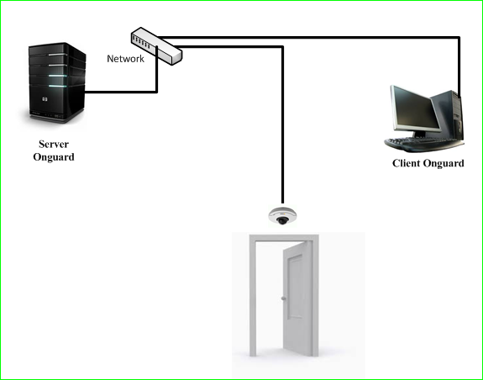
Gambar 3. Perancangan kamera CCTV
    - IP Address
Pada tahap ini melakukan langkah perancangan untuk menentukan IP Address yang akan digunakan dalam sistem OnGuard 2013 yaitu:
- IP AddressAccess Control System (ACS)
Access Control System (ACS) memerlukan IP Address dan IP yang digunakan dalam penelitian ini menggunakan kelas C dengan IP Address xxx.xxx.xxx.
- IP Address CCTV
Kamera CCTV diperlukan IP Address agar bisa untuk komunikasi antara kamera dengan sistem OnGuard 2013 dan IP yang digunakan dalam penelitian ini menggunakan kelas C dengan IP Address xxx.xxx.xxx.

    - Jaringan Access Control System (ACS) Yang Sudah Berjalan
Jaringan Access Control System (ACS) yang sudah berjalan di PT. Chevron Pasifik Indonesia saat ini terlihat pada gambar berikut ini:
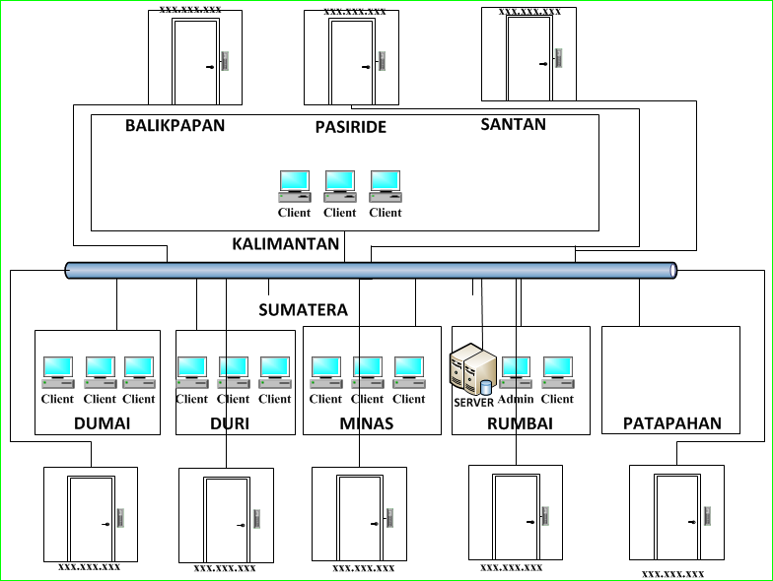
Gambar 4. Access Control System (ACS) Di PT. Chevron Pacific Indonesia
(Sumber: PT. Chevron Pafic Indonesia)
Pada gambar diatas menggunakan satu server untuk accsess control system (ACS) yaitu yang berada di rumbai. Di setiap IT Norht, IT South dan Kalimantan diberikan access untuk client agar bisa login ke OnGuard 2013 sehingga dapat membantu admin dalam melakukan monitoring akan tetapi untuk client user juga diberikan access terbatas sehingga tidak bisa merubah data yang berada di server.

    - Jaringan Access Conrtrol System (ACS) Yang Akan Dibangun
Pada penelitian ini Access Control System (ACS) akan ditambahkan dengan menggunakan kamera CCTV. Penelitian ini diaplikasikan langsung dilapangan dengan adanya Access Control System (ACS) ditambahkan fitur kamera CCTV, dengan asumsi bagi pengunjung yang masuk pada saat mendekatkan Card ID/Proxymity Cardke Reader maka pintu akan terbuka dan kamera CCTV akan melaporkan pengunjung tersebut sehingga dalam proses identifikasi antara pengunjung dengan pemilik Card ID/Proxymity Carddapat disesuaikan. Perancangan tersebut dapat dilihat pada gambar dibawah ini.
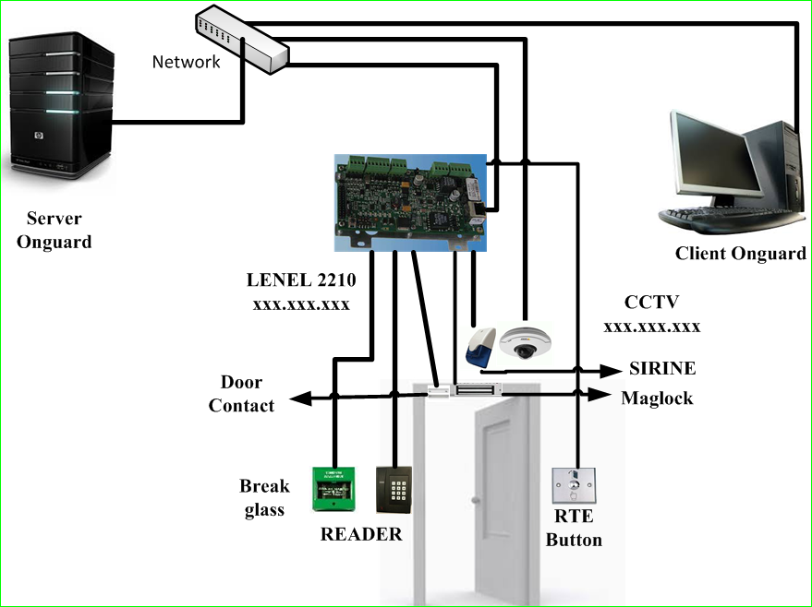
Gambar 5. Integrasi CCTV pada Access Control System (ACS)

  - Implementasi
Implementasi dilakukan mulai dari pemasangan hardware maupun software untuk pendukung pada sistem OnGuard 2013 padasaat dilapangan.

    - Hardware dan Software Pendukung
Tahapan selanjutnya untuk menambahkan fitur kamera CCTV kedalam Access Control System (ACS) adalah mempersiapkan perangkat yang mendukung baik hardware (perangkat keras) maupun software (perangkat lunak).
      - Hardware
Berdasarkan fungsi dan penerapannya hardware yang digunakan pada penelitian ini terbagi menjadi beberapa bagian yaitu sebagai berikut.

        - Hardware yang digunakan dalam Implementasi yaitu :
- Dekstop PC Intel (R) Cord(TM) i3-2330M CPU @ 2.20GHz 2.20GHz RAM 2.00 GB system tipe 32-bit Operating System
- Monitor LCD 19 inc , Keyboard, dan Mouse optic

        - Hardware Lain yang digunakan proses penambahan fitur pada Access Control System (ACS) yaitu :
        - Kamera CCTV Axis M1114
Kamera yang akan digunakan adalah sebagai pengambilan gambar dari setiap pengunjung yang hendak masuk ke dalam ruangan.

        - Hardware yang Digunakan Dalam proses identifikasi pengunjung antara lain :
- Card ID/Proxymity Card
Card ID/Proxymity Cardyaitu digunakan sebagai alat penyimpan data berupa ID untuk akses identifikasi Access Control System (ACS)
- Lenel 2210
Lenel 2210 adalah controller yang digunakan untuk menghubungkan antara sistem OnGuard 2013 dengan device-device untuk menjalankan Access Control System (ACS) seperti reader, sirine, door contact, maglock, breakglass, dan push button.
- Reader
Reade yaitu berfungsi sebagai alat untuk membaca pada Card ID/Proxymity Card.
- Sirine
Sirine yaitu berfungsi sebagai alat untuk membirikan tanda-tanda ketika sedang terjadi masalah
- Magnetick Lock
Magnetick Lock yaitu berfungsi sebagai pengunci pada pintu
- Pushbutton
Push button yaitu berfungsi sebagai pembuka pada pintu dengan cara cara ditekan.
- Breakglass
Break glass yaitu berfungsi sebagai pemutus arus dari Lenel 2210 ke magnetic Lock pada saat terjadi emergency.
- Door contact
Doorcontact adalah sebagai sensor dalam pembacaan pada saat pintu tertutup secara otomatis maka magnetic lock akan langsung mengunci.

      - Software
Selanjutnya berdasarkan fungsi dan penerapannya software yang digunakan pada penelitian ini terbagi menjadi beberapa bagian yaitu sebagai berikut.

        - OnGuard 2013
Software OnGuard 2013 yang digunakan adalah sebagai sistem untuk mengontrol atau memonitoring akses pada setiap pengunjung ketika hendak masuk kedalam ruangan. Software tersebut sudah dilengkapi untuk kamera CCTV namun tanpa adanya aplikasi pendukung seperti Lenel Network Video Suite(LNVR) maka kamera tersebut tidak bisa diintegrasikan kedalam Sistem OnGuard 2013.

        - Lenel Network Video Suite
AplikasiLenel Network Video Suite (LNVR) digunakan sebagai penghubung antara kamera CCTV kedalam Sistem OnGuard 2013 agar bisa berjalan sesuai yang diharapkan.

    - Konfigurasi Access Control System (ACS)
Konfigurasi Access Control System (ACS) dilakukan agar semua device-device yang terpasang dapat terkoneksi kedalam sistem OnGuard 2013.

    - Konfigurasi Kamera CCTV
Pada tahapan ini kamera CCTV dilakukan dengan cara konnfigurasi pada IP address sehingga agar dapat terdeteksi pada sistem OnGuard 2013.

    - Konfigurasi Access Control System (ACS) dan CCTV Pada OnGuard2013
Setelah pemasangan pada deviceAccess Control System (ACS) maka dilakukanlah integrasi Access Control System (ACS) tersebut ke Sistem OnGuard 2013 agar dapat berjalan sesuai yangdiharapkan. Konfigurasi ini dilakukan adalah bertujuan untuk menjalankan semua device yang terpasang.

  - Pengujian
Pengujian ini dilakukan agar dapat mengetahui apakah semua Access Control System (ACS)sudah berfungsi dengan benar sesuai dengan yang diharapkan. Pada tahapan pengujian adalah sebagai berikut:

    - Pengujian Menggunakan Card ID/Proxymity Card
Dalam tahap pengujian ini diperlukan pengujian menggunakan Card ID/Proxymity Card, sehingga pengguna Card ID/Proxymity Cardketika memasuki ruangan dapat teridentifikasi sesuai identitas penggunanya.

    - Pengujian Anti Pussback
Pengujian ini dilakukan agar dapat di identifikasi ketika pengunjung yang telah masuk ruangan yang sedang berada di dalam ruangan sehingga jika terjadi insiden maka akan mudah di kenali.

    - Pengujian Card ID/Proxymity Card Yang Tidak Terbaca di Sistem.
Card ID/Proxymity Card yang telah di bawa oleh user belum tentu semuanya bisa terbaca pada sistem OnGuard 2013 hal ini sering terjadi dilapangan. sehingga Pengujian ini perlu dilakukan agar user yang membawa Card ID/Proxymity Carddapat terbaca pada sistem.

- Hasil Pengujian dan Analisa
Pada bagian ini akan diuraikan tentang hasil pengujian dan analisis dari penerapan fitur kamera CCTV untuk Access Control System (ACS) menggunakan sistem OnGuard 2013. Analisis meliputi implementasi dan konfigurasi CCTV dan Access Control System (ACS) pada OnGuard 2013. Untuk mengetahui apakah penerapan fitur CCTV pada Access Control System (ACS) telah berjalan dengan baik, maka akan dilakukan beberapa pengujian terhadap simulasi jaringan yang dibangun, seperti pengujian pada sistem dan pengguna Card ID/Proxymity Card.

  - Uji konesi CCTV dan Access Control System (ACS)
    - Uji Koneksi CCTV
Tahap pengujian ini dilakukan dari server agar koneksi antara kamera CCTV dengan server bisa terhubung sehingga harus dilakukan uji coba menggunakan program ping (packet internet gopher).Ping adalah sebuah program utilitas yang digunakan untuk memeriksa dan mengetahui konektifitas jaringan berbasis teknologi TCP/IP (Transmission Control Protocol/Internet Protocol), dengan ini dapat di uji apakah Device dapat terhubung ke Server. Ping akan mengirimkan sebuah paket kepada alamat IP tujuan, sehingga didapat nilai Packet Loss dan Round Trip Time dari paket yang dikirim untuk menentukan kualitas dari konektifitas Device yang terpasang. Packet Loss merupakan suatu parameter yang menggambarkan suatu kondisi yang menunjukkan jumlah total paket yang hilang. Sedangkan Round Trip Time merupakan pengukuran terhadap waktu yang dibutuhkan untuk mengirimkan sebuah paket dari suatu sumber ke alamat tujuannya lalu kembali lagi ke sumber tersebut.
Uji koneksi antara kamera CCTV sebagai perangkat yang akan digunakan sebagai fiture tambahan pada Access Control System (ACS) atau Access Point dengan IPAddress kelas C dengan IP adderess xxx.xxx.xxx.xxx kamera CCTV yang sebagai client dan server dengan IPAddressxxx.xxx.xxx.xxx. Tahapan uji coba dapat dilihat pada Gambar 6 sebagai berikut ini.

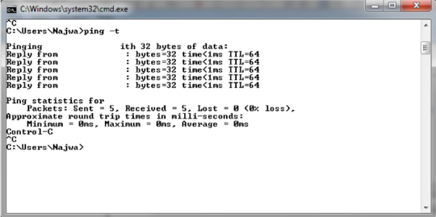
Gambar 6. Uji koneksi kamera CCTV

  - Hasil Perbandingan tanpa Kamera CCTV dan menggunakan Kamera CCTV pada Access Control System( ACS)
Dengan adanya penambahan fitur kamera CCTV pada Access Control system (ACS) untuk lebih mudah dalam mendapatkan hasil verifikasi.Verifikasi dihasilkan melalui Proses dalam penambahan fitur kamera CCTV pada Access Control system (ACS) dengan menggunakan sistem OnGuard 2013 dengan cara membanding pemilik Card ID/Proxymity Card dengan penggunanya. Kemudian untuk mengetahui pengguna Card ID/Proxymity Cardyang sah dan tidak sah menggunakan kamera CCTV dan tanpa menggunakan kamera CCTV perlu dilakukan perbandingan. Berikut ini adalah hasil dari perbandingan tanpa menggunakan kamera CCTV dan menggunakan kamera CCTV pada Access Control system (ACS).

Table 1. hasil perbandingan pada Access Control system (ACS)
No | Perbandingan | Tanpa Menggunakan Fitur Kamera CCTV | Menggunakan Fitur Kamera CCTV
1 | Pengunjung pada saat masuk ruangan (tapCard ID/Proxymity Cardke reader). | Granted Access. | Granted Access.
2 | Tampilan pada monitor pihaksecurity. | Terlampir identitas pengunjung. | Terlampir identitas pengunjung beserta rekaman Video.
3 | Identifikasi pengunjung dari pihak security. | Masih kesulitan dalam identifikasi dari pengunjung dengan pengguna Card ID/Proxymity Cardyang sah. | Mudah diidentifikasi hasil dari pengunjung yang telah masuk ruangan dengan adanya rekaman Video.

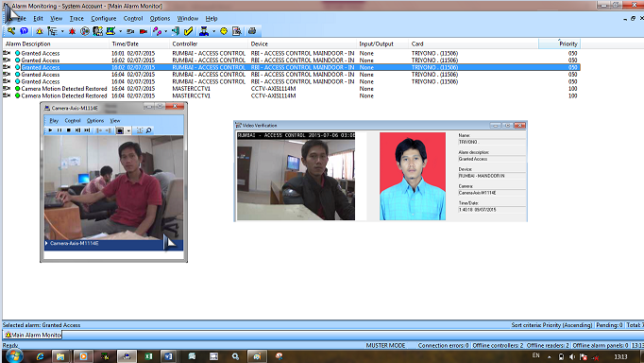
(b)
Gambar 7. Perbandingan pengguna Card ID/Proxymity Card pada sistem OnGuard 2013.
Berdasarkan data hasil perbandingan penambahan fitur kamera CCTV pada Access Control System (ACS) diatas diketahui dari tampilan Alarm Monitoring menampilkan semua identitas bagi pemilikCard ID/Proxymity Cardd dan yang menggunakannya. Penambahan fitur kamera CCTV pada Access Control System (ACS) jauh lebih baik dibandingkan tanpa menggunakan kamera CCTVseperti pada saat penggunjung masuk ruangan teridentifikasi langsung bagi yang menggunakan Card ID/Proxymity Card sesuai dengan pemiliknya, dapat dijadikan bukti dari hasil pengunjung ruangan dengan adanya Video rekaman yang dapat dikonversi kedalam .asf sehingga dapat dibuka hasil rekamannnya tanpa harus masuk ke Sistem OnGuard 2013.

4. KESIMPULAN
Dari hasil penelitian ini diperoleh beberapa kesimpulan berdasarkan hasil penerapan fitur kamera CCTV untuk Access Control System (ACS) menggunakan sistem OnGuard 2013 (Studi Kasus : PT. Chevron Pasific Indonesia) antara lain :
- Pengguna Card ID/Proxymity Card bagi pengunjung yang sah dan tidak sah dapat di identifikasi sesuai gambar dari pemilik Card ID/Proxymity Card. Telah dilakukan pengujian dan hasilnya mencapai 100 % sehingga pada saat terjadi kerusakan atau hal-hal yang telah merugikan bagi Perusahaan dapat dibuktikan dengan adanya video bagi pengunjung.
- Pengujian dengan menggunakan anti pushback sangat membantu dalam pengawasan atau investigasi. Pada saat terjadi hal-hal yang tidak diinginkan pengunjung ruangan dapat langsung dikenali siapa saja yang sedang berada diruangan.
- Card ID/Proxymity Card menggunakan enkripsi Card ID/Proxymity Card dapat terbaca pada sistem yaitu dengan cara indentifikasi dari jumlah bilangan yang terdapat pada Card ID/Proxymity Card, karena semua jenis Card ID/Proxymity Card mempunyai nilai yang berbeda-beda. Sistem OnGuard 2013 menggunakan bilangan enkripsi maka jumlah enkripsi pada Card ID/Proxymity Card harus ditambahkan pada sistem OnGuard 2013.

REFERENSI

- Choirul Huda dkk. Rancang Bangun Akses Kontrol Pintu Sebagai Identifikasi Pengunjung Untuk Menunjang Keamanan Ruangan. Jurnal Informatika, Program Teknologi Informasi Dan Ilmu Komputer,Universitas Brawijaya. 2013
- Neo Orta Negara dkk. Perancangan Active Surveillance Camera Dalam Otomasi Pengawasan Gedung. Jurnal, Jurusan Teknik Industri Institut Teknologi Sepuluh Nopember (ITS) Surabaya Kampus ITS Sukolilo Surabaya 60111. 2011.
- Belhekar Vipul Krushna1 dkk. Multi-Clouds Security: Using Access Control. International Journal of Advance Research inComputer Science and Management Studies. 2014
- dhaka. Development of Low Cost Private Office Access Control System(OACS). International Journal of Embedded Systems and Applications. . 2012
- Eric Priyo Tranggono dkk.. Rancang Bangun Sistem Informasi Kontrol Kondisi Lalu Lintas Dengan Kamera Pemantau CCTV Berbasis gis.Jurnal, Jurusan Sistem Informasi. Sekolah Tinggi Manajemen Informatika & Teknik Komputer Surabaya. 2012
- Eric Priyo Tranggono dkk. Monitoring Dan Analisis Kualitas Layanan Trafik Kamera Cctv Pada Jaringan Wireless (Studi Kasus : PT. Bukit Asam (Persero) Tbk Tanjung Enim).Skripsi, Rahayu. JurusanKomputer. Universitasbinadarma. 2013.
- Eric Priyo Tranggonodkk. Internet Protocol Virtual Private Network (IP VPN) dan Network Management untuk Efisiensi Koneksi Internet dengan Sistem Intranet (Studi Kasus : 4 Warung Internet di Desa Pujud Rokan Hilir Riau).Skripsi, Ramadani.JurusanTelekomunikasi. Universitas Islam Negeri Sultan Syarif kasim. . 2013
- Ega Albert dkk..Sistem Otomatisasi Perekaman Video Dengan Kamera Cmos 12 Led Berbasis Mikrokontroler At89s51 Menggunakan Sensor Pir (Passive Infrared).Jurnal, Jurusan Fisika FMIPA UniversitasAndalas. 2013
- Gintorodkk..Sistem Smart Class Room Berbasis Smart Card DanBahasaPemrograman C++.Seminar Nasional Aplikasi Teknologi Informasi. 2010

